（挂网上）全体教师版本

上海市实验学校第七届科技节

一、活动主题 创新成就梦想

二、指导思想
本次科技节活动以“创新成就梦想”为主题开展各项主题活动。在培养学生勇于探索、勇于创新的科学精神同时培养团队合作意识，切实提高学生的科学素质。

三、科技节组委会
承办：上海市实验学校高中部
领导小组：徐红、马季荣、瞿祖芳、范莉
工作小组：李萍、张唯、陈丽萍、傅筠、朱晓红、金珉、朱潇清、张旻舒、刘瑛、王昌国、曹晶伟、史复辰、金一鸣、陈夏明

四、活动时间 2016年3～4月（第四周～第十一周）

五、主要活动内容（具体项目内容另行安排）
1、开幕活动（3月15日下午）
2、科技活动（第四周—第十一周） 竞赛类、评比类、展示类、科普类（具体内容另行安排）
3、闭幕活动（4月29日）

上海市实验学校第七届科技节 开幕式（活动）方案
1.活动主题：创新成就梦想
2.活动目的：科技节开幕式（活动）作为科技节的第一个大型项目，主要目的是激发同学们对科技节的热情，借助科技馆分馆——自然博物馆平台，让同学们体验科学的创新、趣味；把对科学的热情传遍整个校园。
3.活动形式：开幕仪式，寻宝探究活动、课程学习、科普影视观摩等
4.活动对象：全校师生（除高三）
5.活动时间：3月15日（13:00——16:30）
6.活动地点：上海自然博物馆
7.活动安排
时间 | 内容 | 要求 | 负责
12:45～13：15 | 全校师生静安雕塑公园集中陆续进场  教师除班主任12:45进馆到岗服务 | 学生午餐后从学校出发（小学生集中前往，中学生乘公共交通——地铁7号  线长寿路转13号线自然博物馆站，学生统一着校服，教师统一佩戴工作证)（班主任负责清点人数随班级进场馆，体育组负责整队） | 各部主任
13:15～13：45  （开幕仪式） | 领导讲话、学生代表发言、分发寻宝  图和学习单、宣布科技节开幕 | 参加开幕仪式、在学生课程学习、科普电影观摩等场地做志愿服务  （在岗服务） | 各部主任
13：45～16：30 | 自然博物馆探索活动，完成学习单 | 在学生课程学习、科普电影观摩等场地做志愿服务，在各楼层巡视及护导（班主任：协助班级护导，楼层管理；教师：相关岗位服务、管理；职员：入口处（内）管理） | 各部主任
16：15 | 活动结束，初中生退场 | 先集中，班主任负责班级学生人数的清点等安保工作，学生自行回家（校），注意安全。（教师：相关岗位整理；职员：出口处（内）管理） | 各部主任
16：30 | 活动结束，高中生退场 | 先集中，班主任负责班级学生人数的清点等安保工作，学生自行回家（校），注意安全。（教师：相关岗位整理；职员：出口处（内）管理）
备注：
- 当天上午第五节课停课，午餐提前至11点20分（在校午餐）。出行建议使用公共交通，私家车停车不方便。
- 教职工参加当天活动，并认真完成相关志愿服务工作，按时间节点结束
3、指导学生当天书包尽可能轻装，带好学习用品和水杯（简易安检，学校向馆方签承诺书）
4、督促学生整个活动中听从指挥、举止文明、积极参与，不做与活动无关的事，特别是上下电梯强调安全
- 指导学生出行使用公共交通，注意路上安全、活动中的安全，爱护公共财物
- 学生进自然博物馆以学校校服作为（场馆活动）标志，教师佩戴好工作证作为（场馆活动）标志
7、教师志愿者：
（1）学生志愿者终点敲章（地下二层）——教育教学办公室（施莉娟等）
（2）探索中心：总负责——刘瑛、史复辰、仇虹豪
A、自然探索移动课堂（六个教室）—小学:“恐龙科学家的拼图”（2场，4人）——相关老师
初中：“海平方”、“猫头鹰的食丸”（2间教室2场，8人）——初中数学组、综合组（王海生）
高中：“视界从无到有”、“如果没有外来种”（2间教室2场，8人）——高中生化组、高中数学组（路寅辉、张爱琳）
初高中：“小小博物家”（2场，3人）——彭捷、实习老师
B、自然探索移动课堂（六个教室）活动时间——13:15～14:15 14:30～15:30

（3）四维影院：总负责——冯源、袁万萍、张瑶、实习老师
A、初中1场180人（中三学生）：《海中暴龙》（13:15～13:55）——初中语文组（潘鸿颖）
B、小学1场180人（国际部学生）：《快乐的大脚》（14:10～14:30）——相关老师
C、小学1场180人（小学部学生）：《快乐的大脚》（15:20～15:40）——相关老师
D、高中1场180人（高中部学生）：《快乐的大脚》（15:45～16:05）——高中语文组（郑炎星）

（4）巡视安保：（特别提醒——各楼层电梯口设岗位做好安保服务工作）
地下二层——政史地组、体育组（张惠娟、陈敏）（中一班主任） 地下二夹层——高中物理组、科研室（纪荣耀）（中二班主任）
地下一层——初中英语组（徐佩娟）（高一班主任） 一层——高中英语组（王晓永）（中三班主任）
二层——艺术组（王维宪）（高二班主任） 入（出）口处（内）——信息组、职员等（朱建国、唐惠康）

（5）医务保障：地下二层（各部医务室老师） 总负责：周叶
（6）车辆调度——后勤服务中心（各部协助） 总负责：陈小荣、范莉
- 摄录像：各部电教组（工作组人员过程性协助拍摄） 总负责：孙顶峰

8、部门主任（年级组长）：
（1）（第四周）周三上报各部参加开幕活动学生人数、教师人数、家长人数
（2）（第四周）周三前拿出活动名单——
- 课程学习学生名单，小小博物家参加名单，发放黏贴纸，护照等，明确负责教师——名单交：刘瑛
- 观摩科普电影学生分配及负责教师名单——分配情况汇总部主任
- 小学、国际部落实好车辆及上下车地点、全程摄录像（活动结束后交工作组）
- 小学、国际部教师跟班活动护导，家长志愿者适当配备（每班最多一个，报工作组）

9、班主任：
- 上一次班会课，明确活动意义、纪律要求（仪式时、活动中——文物的保护、公物的爱护、文明礼仪等）、安全教育（路上的安全、活动的安全、
同伴合作时的安全等）
- 明确每个学生的活动内容、时间安排、团结协作、争得荣誉、确定名单、活动所需证明、资料、着装要求等
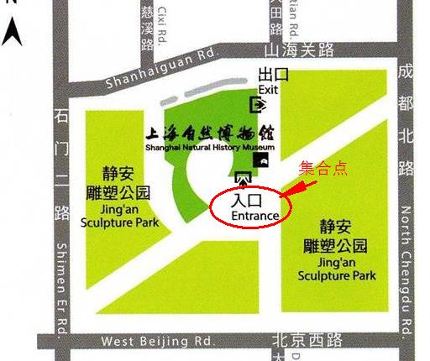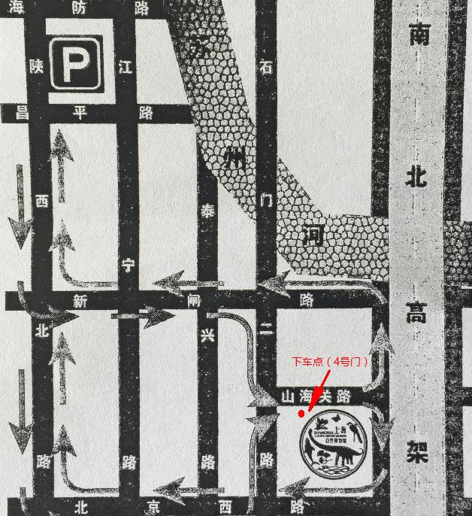

上海市实验学校第七届科技节 开幕式活动单
（小学低年级组）
时间 | 内容 | 地点 | 对象 | 要求 | 负责老师
12:45-13:00 | 进场 | 1号门 | 全体 | 先在雕塑公园集中集体进场 | 朱晓红、傅筠
13:15-13:45 | 开幕式 | 地下二层 | 全体 | 安静、有序 | 朱晓红、傅筠
13:45- | “木头人”探索活动 | 场馆 | 全体 | 教师跟班活动 | 夏聪美、钟婧婧
14:10-14:30 | 电影 | 四维影院 | 国际部90人 | 先集中地下二层，后集体前往 | 相关老师
15:20-15:40 | 电影 | 四维影院 | 小学部90人 | 先集中地下二层，后集体前往 | 相关老师
15:00（国际部）  15:45（小学部） | 活动结束，集中退场 | 地下二层 | 全体 | 先集中地下二层，后集体退场 | 朱晓红  傅筠

上海市实验学校第七届科技节 开幕式活动单
（小学中高年级组）
时间 | 内容 | 地点 | 对象 | 要求 | 负责老师
12:45-13:00 | 进场 | 1号门 | 全体 | 先在雕塑公园集中集体进场 | 朱晓红、傅筠
13:15-13:45 | 开幕式 | 地下二层 | 除参加课程学习（国际部25人）的大部分学生 | 安静、有序  预案：如人员拥挤，小学部三、四年级学生到地下二层后面（生态万象展区、缤纷生命展区）活动 | 朱晓红、傅筠
13:45- | 寻宝探索活动 | 场馆 | 全体 | 根据寻宝图完成学习单—敲章 | 夏聪美、钟婧婧
13:15-14:15 | 课程学习 | 探索中心移动课堂 | 特需学生（国际部）25人 | 先在雕塑公园集中集体进场 | 相关老师
14:30-15:30 | 课程学习 | 探索中心移动课堂 | 特需学生（小学部）25人 | 先集中地下二层，后集体前往 | 相关老师
14:10-14:30 | 电影 | 四维影院 | 国际部90人 | 先集中地下二层，后集体前往 | 相关老师
15:20-15:40 | 电影 | 四维影院 | 小学部90人 | 先集中地下二层，后集体前往 | 相关老师
15:00（国际部）  15:45（小学部） | 活动结束，集中退场 | 地下二层 | 全体 | 先集中地下二层，后集体退场 | 朱晓红  傅筠

上海市实验学校第七届科技节 开幕式活动单
（初中组）
时间 | 内容 | 地点 | 对象 | 要求 | 负责老师
13:00-13:15 | 进场 | 1号门 | 全体 | 先在雕塑公园集中集体进场 | 陈丽萍、陈磊
13:15-13:45 | 开幕式 | 地下二层 | 中一、中二、初中国际除  参加课程学习（70人）的学生 | 安静、有序  预案：如人员拥挤，初中国际学生到地下二层后面（生态万象展区、缤纷生命展区）活动，中二年级学生到地下夹二层（上海故事展区）活动 | 陈丽萍、倪琛宏
13:45- | 寻宝探索活动 | 场馆 | 全体 | 根据寻宝图完成学习单—敲章 | 张唯、史复辰等
13:15-13:55 | 电影 | 四维影院 | 中三 | 先到雕塑公园集中集体进场 | 王瀛智、潘鸿颖
13:15-14:15 | 课程学习 | 探索中心移动课堂 | 特需学生（组一）70人 | 先到雕塑公园集中集体进场 | 王海生等
14:30-15:30 | 课程学习 | 探索中心移动课堂 | 特需学生（组二）70人 | 先集中地下二层，后集体前往 | 王海生等
16:15 | 活动结束，集中退场 | 地下二层 | 全体 | 先集中地下二层，后集体退场 | 陈丽萍、陈磊

上海市实验学校第七届科技节 开幕式活动单
（高中组）
时间 | 内容 | 地点 | 对象 | 要求 | 负责老师
13:00-13:15 | 进场 | 1号门 | 全体 | 先在雕塑公园集中集体进场 | 陈丽萍、陈磊
13:15-13:45 | 开幕式 | 地下二层 | 除参加课程学习（60人）  的学生 | 安静、有序  预案：如人员拥挤，高二年级到地下夹二层（上海故事展区）活动 | 陈敏、施惠
13:45- | 寻宝探索活动 | 场馆 | 全体 | 根据寻宝图完成学习单—敲章 | 张唯、史复辰等
13:15-14:15 | 课程学习 | 探索中心移动课堂 | 特需学生（高一）60人 | 先到雕塑公园集中集体进场 | 路寅辉、张爱琳等
14:30-15:30 | 课程学习 | 探索中心移动课堂 | 特需学生（高二）60人 | 先集中地下二层，后集体前往 | 路寅辉、张爱琳等
15:45-16:05 | 电影 | 四维影院 | 180人 | 先集中地下二层，后集体前往 | 郑炎星等
16:30 | 活动结束，集中退场 | 地下二层 | 全体 | 先集中地下二层，后集体退场 | 陈丽萍、陈磊

